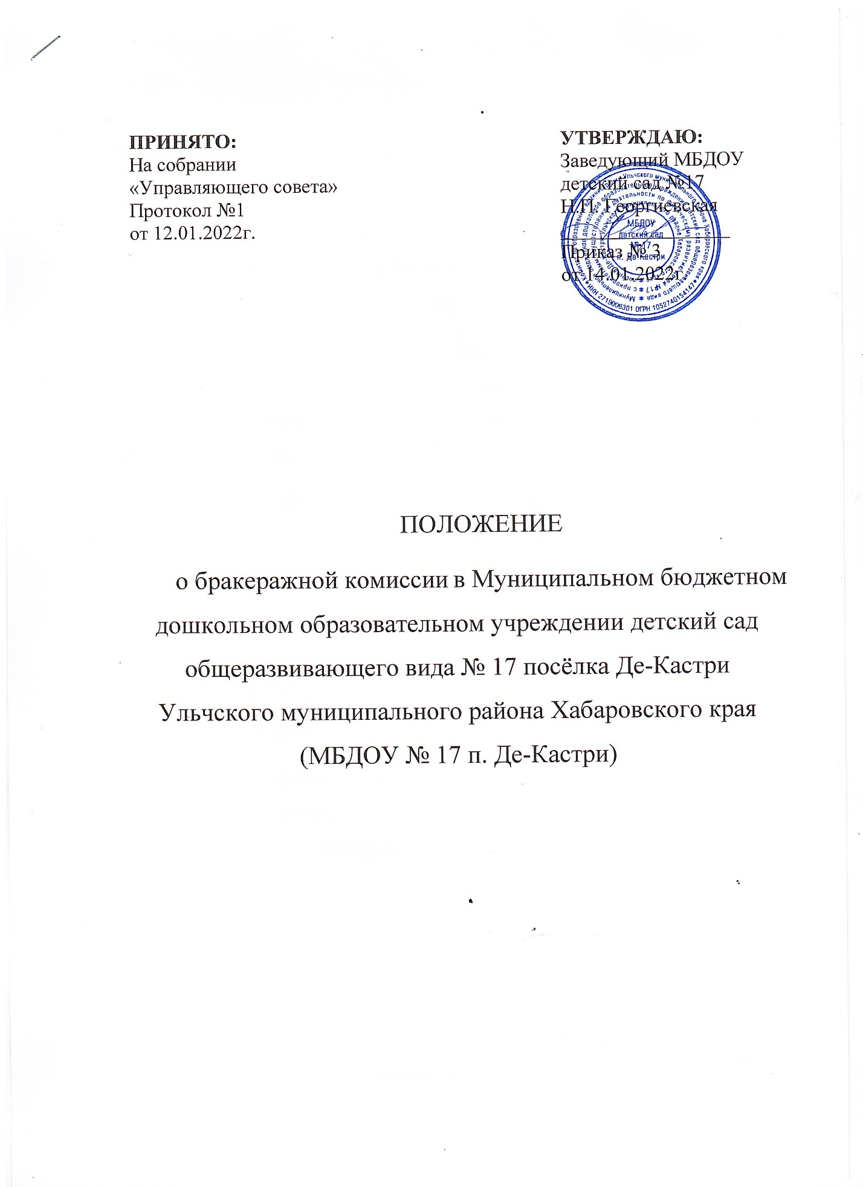
ПРИНЯТО:  На собрании  «Управляющего совета»  Протокол №1  от 12.01.2022г. | УТВЕРЖДАЮ:  Заведующий МБДОУ  детский сад №17  Н.П. Георгиевская  _________________  Приказ № 3  от 14.01.2022г.

ПОЛОЖЕНИЕ
о бракеражной комиссии в Муниципальном бюджетном дошкольном образовательном учреждении детский сад общеразвивающего вида № 17 посёлка Де-Кастри Ульчского муниципального района Хабаровского края (МБДОУ № 17 п. Де-Кастри)

1. Общие положения
1.1 Данное Положение о бракеражной комиссии в МБДОУ детский сад № 17 п. Де-Кастри (далее – ДОУ) разработано в соответствии с:
− Федеральным Законом РФ от 29.12.2012 №273-ФЗ «Об образовании в Российской Федерации» с изменениями от 08.12.2020;
− Постановлением Главного государственного санитарного врача РФ от 27.10.2020 №32 «Об утверждении СанПиН 2.3/2.4.3590-20 «Санитарноэпидемиологические требования к организации общественного питания населения»;
− Постановлением Главного государственного санитарного врача РФ от 28.09.2020 № 28 «Об утверждении санитарных правил СП 2.4.3648-20 «Санитарно-эпидемиологические требования к организациям воспитания и обучения, отдыха и оздоровления детей и молодежи»;
− Федеральным законом № 29-ФЗ от 02.01.2000 «О качестве и безопасности пищевых продуктов» с изменениями от 13.07.2020;
− Уставом ДОУ.
1.2 Бракеражная комиссия (далее – Комиссия) – комиссия общественного контроля ДОУ, действует в целях осуществления качественного и систематического контроля за организацией питания детей, контроля качества доставляемых продуктов и соблюдения технологии приготовления пищи и санитарно-гигиенических требований при приготовлении и раздаче пищи в ДОУ.
1.3 Комиссия в своей деятельности руководствуется сборниками рецептур, технологическими картами, ГОСТами.
2. Порядок создания Комиссии и ее состав
2.1 Состав Комиссии, срок её полномочий утверждается приказом заведующего ДОУ о создании бракеражной комиссии.
2.2 Бракеражная комиссия состоит из 3-4 сотрудников ДОУ.
В необходимых случаях в состав Комиссии могут быть включены пригашенные специалисты, родители.
3. Полномочия Комиссии
3.1. Бракеражная комиссия осуществляет:
- контроль за соблюдением санитарно-гигиенических норм при транспортировке, доставке и разгрузке продуктов питания;
- проверка на пригодность складских и других помещений, предназначенных для хранения продуктов питания, а также соблюдения правил и условий их хранения согласно признакам доброкачественности продуктов; - проверка соответствия пищи физиологическим потребностям детей в основных пищевых веществах;
- проверка соответствия объемов приготовленного питания объему разовых порций и количеству детей;
- контроль организации работы на пищеблоке;
- ежедневное отслеживание за правильностью составления меню-раскладок;
- осуществление контроля за сроками реализации продуктов питания и качеством приготовления пищи;
- проведение органолептической оценки готовой пищи, т.е. определение её цвета, запаха, вкуса, консистенции, жесткости, сочности и т.д.
- контроль за соблюдением правил личной гигиены работниками пищеблока;
- периодически присутствует при закладке основных продуктов, проверяют выход блюд;
4. Оценка организации питания в ДОУ
4.1. Члены Комиссии ежедневно приходят на снятие бракеражной пробы за 30 минут до начала раздачи пищи.
4.2. Предварительно Комиссия должна ознакомиться с меню-требованием, в нем должны быть проставлены дата, полное наименование блюда, выход порции, количество детей. Меню должно быть утверждено заведующим, ответственным за меню (по приказу заведующего), поваром.
4.3. Пробу берут из общего котла (кастрюли), предварительно тщательно перемешав пищу в котле. Бракераж начинают с блюд, имеющих слабовыраженный запах и вкус (супы и т.д.), а затем дегустируют те блюда, вкус и запах которых выражены отчетливее, сладкие блюда дегустируются в последнюю очередь.
4.4. Результаты бракеражной пробы заносятся в Журнал бракеража готовой кулинарной продукции. Журнал должен быть пронумерован, прошнурован и скреплен печатью. В случае выявления каких-либо нарушений, замечаний Комиссия вправе приостановить выдачу готовой пищи на группы до принятия необходимых мер по устранению замечаний.
4.5. Комиссия проверяет наличие суточной пробы.
3 4.6. Замечания и нарушения, установленные Комиссией в организации питания детей, заносятся в бракеражный журнал.
5. Заключительные положения
5.1 Члены бракеражной комиссии работают на добровольной основе.
5.2 Администрация ДОУ при установлении стимулирующих надбавок к должностным окладам работников, либо при премировании вправе учитывать работу членов бракеражной комиссии.
5.3. Администрация ДОУ обязана содействовать деятельности бракеражной комиссии и принимать меры к устранению нарушений и замечаний, выявленных Комиссией.

